Dokumentation för samarbetande robotar

# Var och ens arbete

Båda bilarna byggdes och CAD:ades individuellt. Till dessa bilar frästes också varsitt kretskort, också gjort individuellt. Erik H har gjort C++ koden som användes i Arduino. Allt ifrån att få själva konceptet av en PI regulator skrivet i kod, till att koppla ihop robotarna med hjälp av MQTT. Erik S skapade hemsidan, som innehöll majoriteten av MQTT samt mycket JavaScript kod.

# Systembeskrivning

(Se Flödesschema.vsdx)

Systemet är byggt på så sätt att båda bilarna ska förhålla sig till en hastighet som sätts utav en användare via hemsidan. Först och främst sätts båda bilarna på, där deras ursprungshastighet är 0. Efter en stund då båda bilarna har fått kontakt med hemsidan genom MQTT, kan en användare skicka ett hastighetsvärde för att få bilarna att åka framåt. Medan dessa bilar åker framåt, skickas också data om respektive bils nuvarande hastighet, med ett intervall på 100 ms. Detta data tas emot av hemsidan, som visualiserar den på en graf där man kan se båda bilarnas hastighet sedan 10 sekunder tillbaka. Själva regleringen sker enskilt hos bilarna, där en PI-regulator används. Rent konceptuellt sker detta; bilen tittar först på vilken hastighet den kör i. Sedan subtraheras den önskade hastigheten med den nuvarande hastigheten och sparas i en variabel **error.** Denna variabeln kommer att användas både för att räkna ut det proportionella felet, samt det integrerande felet. Det proportionella felet räknas ut genom att multiplicera **error** med den proportionella termen **kP**. Det integrerande felet räknas ut genom att successivt addera det proportionella felet på sig självt under alla iterationer. Detta fel sparar vi i variabeln **integratedError**. Sedan används en konstant **kI** som multipliceras med **integratedError** och deras produkt blir det integrerande felet. Både det proportionella felet och det integrerande felet adderas för att få det nya värdet som motorn ska köra i. Efter flera iterationer kommer **error** bli mindre och mindre, och vi har då fått ett reglersystem.

Bilarna

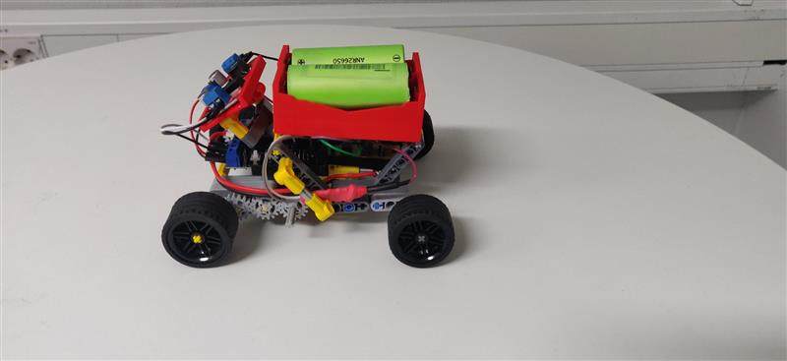

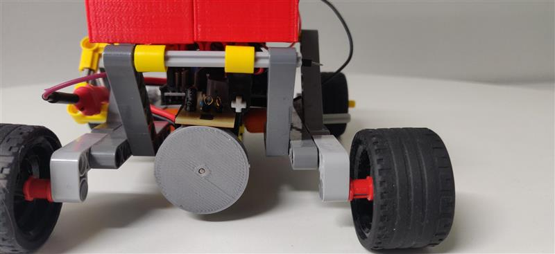

Ovan är Hallbergs bil. Batterierna sitter längst upp. Till vänster om batterierna finns en step-up som ökar spänningen från 3V till 12V. Under batterierna finns mikrokontrollen och motorn. Ovanför motorn sitter kretskortet som räknar hur många gånger magneten åker förbi sensorn.

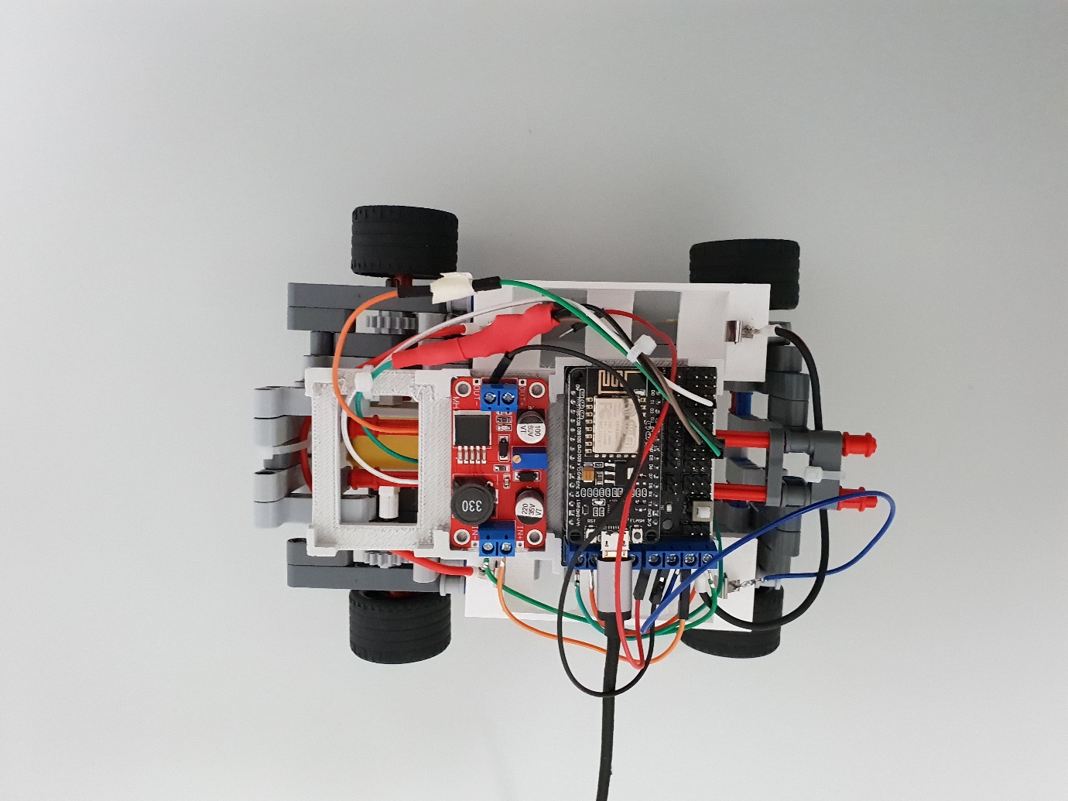

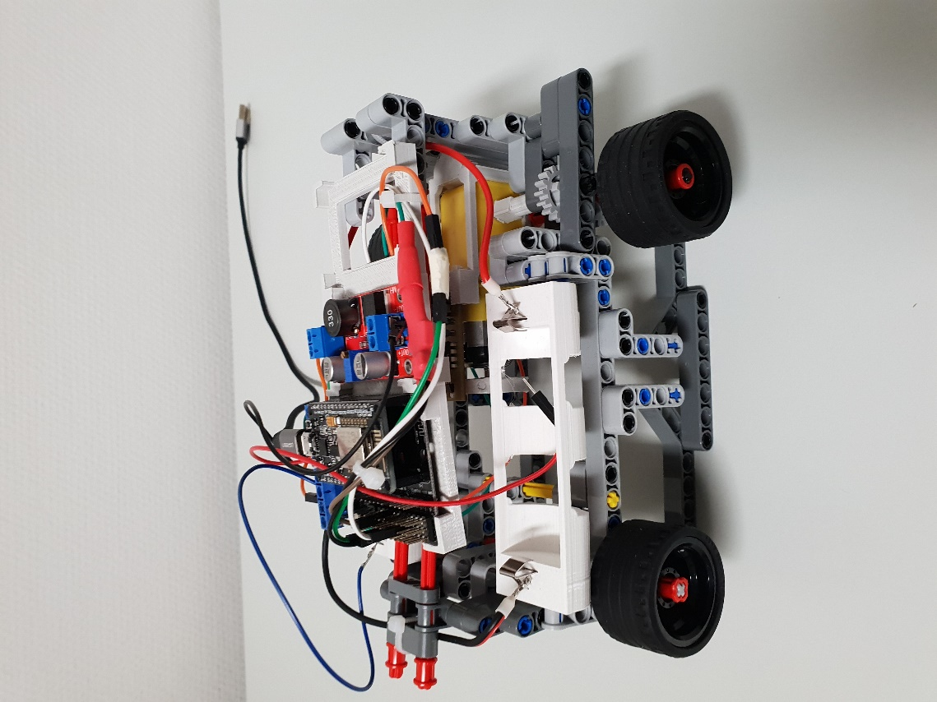

Ovan är Spectors bil.